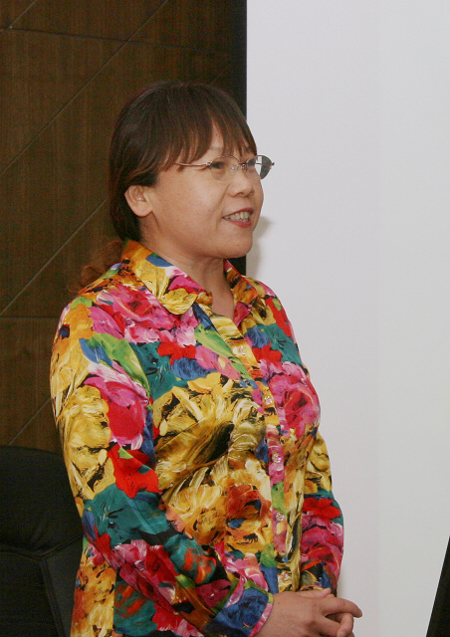
薛 庆 女 副教授 1962年9月出生 硕士

中共党员系支部书记，教学主任
1980.9 1985.7 清华大学 汽车工程系 本科
1985.8 1988.8 原北京轻型汽车有限公司 技术员
1988.9 1991.4 北京理工大学机械工程系 硕士
1991.4--- 现在 北京理工大学机械工程系(机械与车辆工程学院) 教师
2002.9 2003.3 国家留学基金委公派赴美国UCSD 访问学者

2000年 北京市青年教师教学基本功比赛一等奖
2003年 CAD/CAM网络课件 校教学成果一等奖（集体）排名第二
2003年 专业课考试的改革与实践 校教学成果二等奖（集体）排名第三
2003年 机械工程及自动化专业课课件建设 校教学成果三等奖（集体）排名第一
2004年 机械工程及自动化专业课程内容体系和教学方法与手段的改革研究与实践 北京市高等教育教学成果一等奖（集体） 排名第四
2005年 北京市教育创新标兵
2006年 我校首届Ｔ－more优秀教师奖
2006 年 北京市高等教育精品教材奖
2006 年 基于案例教学的程序设计教学方法研究与实践 北京市高等教育教学成果二等奖（集体） 排名第五
2008年
2009年 校师德先进个人
2009年 北京市青年教师教学基本功比赛优秀指导教师

另外: 于2001年和2005年,两次在我校学生”我爱我师”的活动中,被选为”最佳教师”

薛庆，机械与车辆学院工业工程系副教授，系支部书记，教学主任。多年来她在自己的工作中体会遵循并实现自己对师德的理解：师德，不是简单的说教，而是一种精神，一种深厚的知识内涵和文化品位，是高尚情操、渊博学识和人格魅力的结合。爱岗敬业是师德的基础；教书育人是师德的载体；为人师表是师德外在的体现；终身学习，不断创新是师德的升华。
她每年承担本科生《工效学》双语教学，《现代工业工程》专业课，同时作为学校计算机基础国家优秀教学团队的主要成员，每年在全校大学一年级的《计算机基础》课程和北京市精品课程《Ｃ语言程序设计》中承担双语教学，为全校学生开设实验选修课，承担本专业的综合实验，指导多名本科毕业设计和专业课程设计，指导硕士研究生和留学生等，并承担和参加多项科研课题。作为教学负责人，她以身作则，热爱本职工作，精心钻研教育教学思想，探索自己独特的教学风格，教学效果好。
她领导项目团队，认真做好科研工作，善于与合作单位保持顺畅沟通，积极听取人家对项目的意见和建议，利用假期或挤时间到合作单位协调，调研等，并把科研成果和体会作为专业知识例子带到课堂。积极投稿并参加国际学术会议，近年来发表学术论文多篇。
作为系领导，在支部工作，教学管理工作等方面都认真负责，从教学计划制定实施，学生实习基地的考察联系，实验室的建设和学生培养等方面做了大量工作，每年新生入学，她都在迎新现场，事先制作好本系的介绍，课程简介，让学生和家长第一天就感到系的温暖，和系其他负责人一起在入学教育期间进行专业教育。
作为女教授协会秘书长，积极组织策划活动。每年协助人事处组织青年教师岗前培训中的教学技能部分。作为学院工会副主席，积极组织协助青年教师参加教学基本功比赛，为学院教师在本校和北京市的教学基本功比赛中取得优异成绩做出自己的贡献。
在课堂教学中，对一年级的学生，结合外文教材和国外大学的课件等补充教学内容，精心制作课件，不断更新素材。尤其是针对一年级学生从高中学习转向大学学习，有些同学觉得双语课难度大，她从多方面鼓励学生，用自己的体会和其他成功人士的经验启发学生。对专业课教学实施研究型教学，尝试研究型学习，她设计不同的项目（课题），结合科研课题、教改、实验室建设等，让学生自主做项目研究，写论文，进行课堂答辩，将这个活动作为考试改革的内容，将大作业（报告）作为总成绩的部分，全体同学参与评分。这样激发了学生自主学习的积极性，他们充分施展各自的才能，在项目中分工协作，设计，实施，计算，分析总结最后答辩，而学生通过这样的活动甚至在老师要求之外多做项目，学生提高了综合能力。有的学生公开发表了论文，出国申请学校时具有强的优势，有的在参加国内本专业大学生的演讲比赛等类活动中，取得了优异成绩。此外，和其他老师的专业课一起，综合布置任务，提出问题，把专业课教学带到工厂（例如参观北京现代， 北京汽车制造厂有限公司），然后学生回来讨论，写报告等。此外，还把外企优秀的管理层人员请到课堂进行专业知识讲座。
多年来，她和学生始终保持融洽的亦师亦友的关系，她的QQ中近300个好友里大多数是学生，她都是以平和的态度象个朋友般的对待他们，不厌其烦地解决各类问题。有课程上不明白的问题，情感上纠结的问题，同学关系的问题，生活的细节问题等等。甚至也有的学生家长专程到学校，请她进一步关心帮助有“问题”的孩子。每学期亲自为良乡学生订双语教材，专程送去。几乎每个周末都去良乡亲自带一年级学生上机辅导，答疑。
在班主任工作方面，该班这两个学期及格率都是１００％，每学期都给每位家长写信，每次开学让学生们总结上学期的最低分和最不满意的分，找原因，定出新的目标；班级改选有些问题，有矛盾，她积极找同学谈话，利用ＱＱ群，给全班同学写了信，用正确的思想和方法，以及真挚的语言教育感动学生如何做好班级工作，如何宽容对待别人；考试后有同学心情不爽，她在QQ上与同学认真谈心一个半小时。此外，只要学校有大事，立即召开班会。每学期带班里同学出去活动一次，例如参观首都博物馆，中国科技馆。同时她还作为学校法国工程师项目的学生的班主任，经常和已经在法国的学生联系，请他们讲经验，在许多小事上帮助即将去法国的学生。对大四同学，尽自己最大努力帮他们考研后调剂到其他院校（有成功的），也尽力帮他们选择就业单位，辅导他们准备面试等。
她曾在学院的青年教师交流会以及学校的青年教师岗前培训中介绍过自己努力学习的经验，特别是在做事中学，在交流中学的体会。作为普通教师，薛庆老师始终勤奋工作，认真做每一件事，并能虚心向他人学习。她多次听其他老师的授课，经常跟老教师沟通，也善于从与同事交流从与学生的交流中获益。不断地各种积累中她积极思考，总是设法在专业的教育教学中寻找新方法，新素材，实施改善，改进，改革。

